广东创新科技职业学院

毕业设计（论文）

题目 | 基于微信小程序开发的在线查看影片详情的小程序
系 名 | 信息工程学院
专业 | 计算机应用技术
班级 | 16计应4班
姓名 | 邓 杰
学号 | 1601050431
指导老师 | 李泗兰
系主任 | 冯天亮

2018 年 10 月 5 日

摘 要

小程序简而言之就是镶嵌在微信内部的小程序，也可以称为是镶嵌在微信当中的一款简易版APP，目前小程序支持，线下扫码，对话分享，消息通知，小程序切换，历史列表，公众号关联以及搜索查找等功能，并且确保其“无需安装，触手可及，用完即走”的用户体验。
这款微信小程序是基于手机App端而开发的，该项目叫“约之影”,简单介绍，这是一款在线查看最新上映的电影评分和详情影介的小程序,通过调用豆瓣官方提供的API进行数据交互、处理，与界面前端进行良性的数据交互。用户还可以通过影搜功能,查询你想看的影片信息，同时还满足了用户在平时观看电影时，总能听到一些熟悉的音乐，却不知歌名，在这里也添加了“影乐”功能，让用户可以快速找到自己在电影中所听到的熟悉电影BGM。
关键词： 小程序；APP；约之影；API数据交互；影乐
目 录

第一章 绪 论 1
1.1 研究的背景 1
1.2 研究的意义 1
1.3 主要研究的内容 1
第二章 系统架构说明 2
2.1 开发环境 2
2.2 墨刀 2
2.3 Taro框架 2
2.4 Vant框架 3
2.5 JSON 3
2.6 Nginx 3
2.7 Reverse Proxy 4
2.8 LeanCloud 4
第三章 小程序开发 5
3.1 小程序的起步 5
3.2 代码构成 7
3.3 小程序能力 9
3.4 发布前的准备 10
3.5 项目的上线 11
3.6本章小结 13
第四章 项目总体的设计 13
4.1 需求分析 13
4.2 系统设计分析图 13
4.3 系统设计特点 16
4.4 系统的功能需求分析 19
4.5 本章小结 22
第五章 项目功能的实现 22
5.1 数据获取分析 22
5.2 Nginx配置 23
5.2.1 安装编译工具及库文件 24
5.2.2 首先要安装 PCRE 24
5.2.3 安装 Nginx 24
5.2.4 关于代理 25
5.2.5 Nginx反向代理 25
5.3 跳转请求 26
5.3.1 影片跳转 26
5.3.2 影乐跳转 29
5.4 评论系统的实现 31
5.5 后台数据的展示 34
5.6 本章小结 37
第六章 总结 38
致 谢 39

绪 论

研究的背景
微信自从问世以来，现在已经是许多民众必不可少的交流工具。对于微信小程序来说，是一种不需要下载安装就可以使用的应用软件，所以微信小程序的出现实现了触手可及的梦想，使用者只需要轻轻的扫一扫或者搜一下就可以打开应用，所以说用户使用起来特别的方便快捷。
从微信的发展程度来看，微信小程序的功能发展前景是十分看好的，并且随着科技的不断进步，许多功能将会被开放。在未来的发展过程中，微信小程序和微信将实现更好的链接，用户搜索起来也更加的方便，其实这就是小城市发展的前景和优势所在。

研究的意义
在未来的发展过程中微信小程序将会更加方便快捷，注册认证的渠道也更加的快捷方便，与此同时还会进一步加强第三方平台的合作，如果能够开放第三方开发平台，那么它将为微信小程序的开发提供更大的后方支援。随着微信小程序的日臻完善，那么微信小程序的开发者将能够获得更大的权限支持，所以微信小程序的未来发展空间是巨大的。
微信小程序系统主要是由界面前端和后台数据交互组成。界面前端主要功能是展示程序主界面以及各子界面，提供使用者可视化、便捷地使用程序。界面前端主要功能模块有：榜单、上映、影搜、影乐等；后台数据主要功能是调用豆瓣官方提供的API进行数据交互、处理，与界面前端进行良性的数据交互。后台主要功能模块有：数据处理和提供数据等。

主要研究的内容
微信小程序的开发将实现企业和用户的更好交流，也能够实现客户的体验程度，所以对企业来说可以带来可观的利润和流量，对于企业来说这才是至关重要的，微信开放的功能不断的增多，那么一些小程序也会不断的完善自己，开放一些功能并且不断的得到匹配，这样也就提供了更多的接口能力，从而能够方便开发者进行深度的挖掘。当然随着微信的发展未来将具备更多的功能。企业所能实现的功能也会随着增加，微信小程序的一些配套完善，对于微信小程序的未来发展有着突出重要的作用，而且对于推动微信的发展，具有一定的好处。
微信小程序的开发将会与其他各种行业有着更为友好的链接，微信小程序的发展是在微信的用户发展基础上而发展的，这样才能够用微信更好的结合，从而可以实现更多的功能。这样不仅仅是引来更多的用户，同时也是一个各行业加入到微信小程序当中来，也更加方便微信的使用场景，使得微信小程序的体验效果显著增加。

系统架构说明

2.1 开发环境
开发平台：window 10 教育版 版本号：1803
微信开发工具：微信web开发者工具v1.02.1809111
个人轻量级服务器一台

2.2 墨刀
墨刀是一款在线原型设计工具。借助于墨刀，创业者、产品经理及UI/UX设计师能够快速构建移动应用产品原型，并向他人演示。
作为一款专注移动应用的原型工具，墨刀把全部功能都进行了模块化，用户也能选择页面切换特效及主题，操作方式也相对简便，大部分操作都可通过拖拽来完成。现在，墨刀已实现了云端保存、手机实时预览、在线评论等功能。
墨刀不再是一个只给产品经理用的，用来画产品原型的工具，而是变成了一个覆盖整个产品的设计和开发流程，帮助整个产品团队最大限度的发挥协同效应的团队协同工具。

2.3 Taro框架
Taro 是由京东·凹凸实验室倾力打造的多端开发解决方案。现如今市面上端的形态多种多样，Web、ReactNative、微信小程序等各种端大行其道，当业务要求同时在不同的端都要求有所表现的时候，针对不同的端去编写多套代码的成本显然非常高，这时候只编写一套代码就能够适配到多端的能力就显得极为需要。
使用 Taro，我们可以只书写一套代码，再通过 Taro 的编译工具，将源代码分别编译出可以在不同端（微信小程序、H5、RN等）运行的代码。
特性:基于Taro开发 UI 组件,一套组件可以在微信小程序，H5等多端适配运行（ReactNative端暂不支持）提供友好的 API，可灵活的使用组件。

2.4 Vant框架
Vant是有赞前端团队基于有赞统一的规范实现的 Vue 组件库，提供了一整套 UI 基础组件和业务组件。通过 Vant，可以快速搭建出风格统一的页面，提升开发效率。目前已有近50个组件，这些组件被广泛使用于有赞的各个移动端业务中。我们会在此基础上不断完善，开发更多实用的组件。
特性：组件都是来源于有赞的微商城业务，并且经过有赞业务的检验，更靠谱，完善详实的中文文档，专门的设计师团队维护视觉规范，统一而优雅，支持babel-plugin-import，单测覆盖率超过90%。

2.5 JSON
JSON(JavaScript Object Notation, JS 对象标记) 是一种轻量级的数据交换格式。它基于 ECMAScript 规范的一个子集，采用完全独立于编程语言的文本格式来存储和表示数据。简洁和清晰的层次结构使得 JSON 成为理想的数据交换语言。 易于人阅读和编写，同时也易于机器解析和生成，并有效地提升网络传输效率。
采用JSON数据交互格式的好处：
1.方便传输：方便于传输，较少冗余的字符。当然直接传二进制是最好的，但面临难解析的问题。亦可以是xml、纯字符串的方式，但json有其独到的好处。google有个自己的协议，叫protobuf，有兴趣可了解一下。
2.方便转换：有很多的json api提供了json字符串转成对象、对象转换成json串的方法。
3.易于阅读：json代码的良好结构，可以很直观地了解存的是什么内容。

2.6 Nginx
Nginx(engine x)是一个高性能的HTTP和反向代理服务，也是一个IMAP/POP3/SMTP服务。
Nginx是一款轻量级的Web服务器/反向代理服务器及电子邮件（IMAP/POP3）代理服务器，并在一个BSD-like 协议下发行。其特点是占有内存少，并发能力强，事实上nginx的并发能力确实在同类型的网页服务器中表现较好，中国大陆使用nginx网站用户有：百度、京东、新浪、网易、腾讯、淘宝等。
在连接高并发的情况下，Nginx是Apache服务不错的替代品：Nginx在美国是做虚拟主机生意的老板们经常选择的软件平台之一。能够支持高达 50,000 个并发连接数的响应，感谢Nginx为我们选择了 epoll and kqueue作为开发模型。
关于代理,说到代理，首先我们要明确一个概念，所谓代理就是一个代表、一个渠道；此时就设计到两个角色，一个是被代理角色，一个是目标角色，被代理角色通过这个代理访问目标角色完成一些任务的过程称为代理操作过程。

2.7 Reverse Proxy
反向代理（Reverse Proxy）方式是指以代理服务器来接受internet上的连接请求，然后将请求转发给内部网络上的服务器，并将从服务器上得到的结果返回给internet上请求连接的客户端，此时代理服务器对外就表现为一个反向代理服务器。
通常的代理服务器，只用于代理内部网络对Internet的连接请求，客户机必须指定代理服务器,并将本来要直接发送到Web服务器上的http请求发送到代理服务器中。由于外部网络上的主机并不会配置并使用这个代理服务器，普通代理服务器也被设计为在Internet上搜寻多个不确定的服务器,而不是针对Internet上多个客户机的请求访问某一个固定的服务器，因此普通的Web代理服务器不支持外部对内部网络的访问请求。当一个代理服务器能够代理外部网络上的主机，访问内部网络时，这种代理服务的方式称为反向代理服务。此时代理服务器对外就表现为一个Web服务器，外部网络就可以简单把它当作一个标准的Web服务器而不需要特定的配置。不同之处在于，这个服务器没有保存任何网页的真实数据，所有的静态网页或者CGI程序，都保存在内部的Web服务器上。因此对反向代理服务器的攻击并不会使得网页信息遭到破坏，这样就增强了Web服务器的安全性。
反向代理方式和包过滤方式或普通代理方式并无冲突，因此可以在防火墙设备中同时使用这两种方式，其中反向代理用于外部网络访问内部网络时使用，正向代理或包过滤方式用于拒绝其他外部访问方式并提供内部网络对外部网络的访问能力。因此可以结合这些方式提供最佳的安全访问方式。

2.8 LeanCloud
微信小程序是一个全新的跨平台移动应用平台，在小程序的基础上开放了游戏相关的 API。LeanCloud 为小程序提供一站式后端云服务，免去服务器维护、证书配置等繁琐的工作，大幅降低了开发者开发和运维成本。
WxComment是一个微信小程序(Mini Program of WeChat)的评论插件，结合BaaS提供商https://leancloud.cn，无需其他另外的个人或者云服务器，就可以免费使用。解决了需要个人去注册域名、备案、购买云服务器的繁杂问题。适用于个人博客或者个人小程序需要评论、点赞、阅读量统计的用户。

第三章 小程序开发

3.1 小程序的起步

起步
申请账号：在我们开发一个小程序之前，我们应该先注册一个小程序的账号，后期我们将会通过这个账号来管理这个小程序。小程序注册图如图1-1所示。
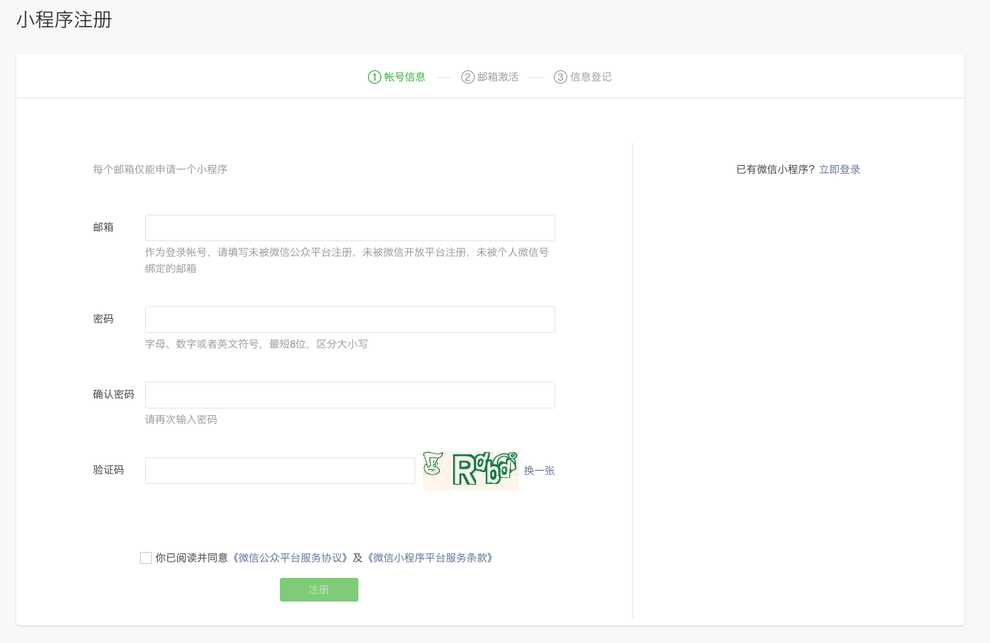
图3-1小程序注册图

安装小程序开发者工具：开发者前往开发者工具下载页面，根据自己的操作系统下载对应的安装包进行安装。开发者工具下载工具如图1-2所示。
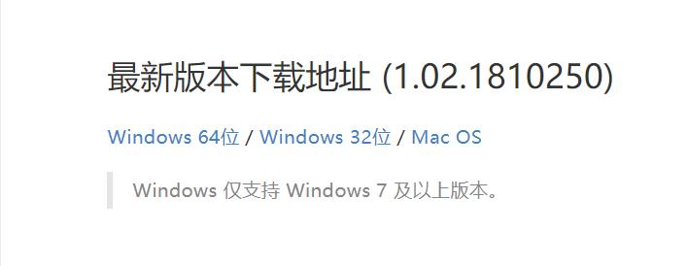
图3-2 开发者工具下载工具图

开始编写你的第一个小程序：新建项目选择小程序项目，选择代码存放的硬盘路径，填入刚刚申请到的小程序的 AppID，给你的项目起一个好听的名字，最后，勾选 "创建 QuickStart 项目"（注意: 你要选择一个空的目录才会有这个选项），点击确定，你就得到了你的第一个小程序了，点击顶部菜单编译就可以在微信开发者工具中预览你的第一个小程序。第一个小程序如图1-3所示。
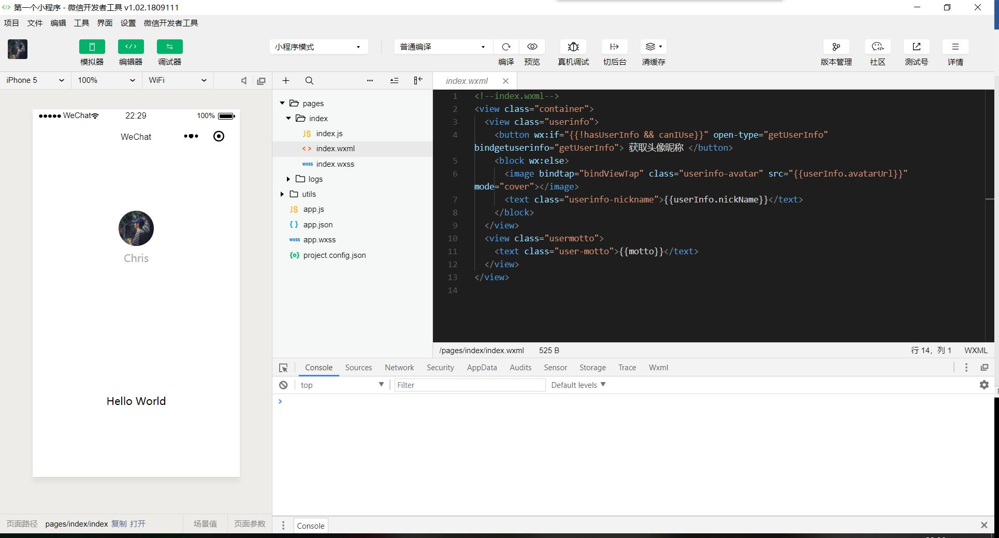
图3-3 第一个小程序示例图

编译预览：点击工具上的编译按钮，可以在工具的左侧模拟器界面看到这个小程序的表现，也可以点击预览按钮，通过微信的扫一扫在手机上体验你的第一个小程序。预览编译如图1-4所示。
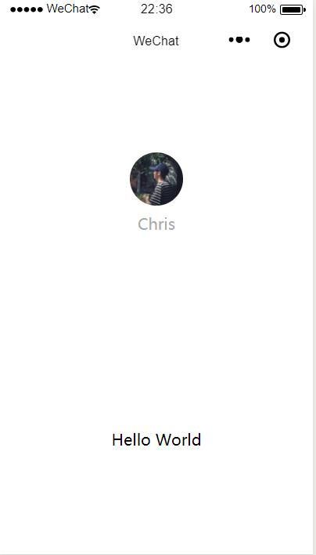
图3-4 预览编译图

3.2 代码构成
JSON配置：我们可以看到在项目的根目录有一个app.json和project.config.json，此外在pages/logs目录下还有一个logs.json，我们依次来说明一下它们的用途。
小程序配置app.json: app.json是当前小程序的全局配置，包括了小程序的所有页面路径、界面表现、网络超时时间、底部 tab 等。QuickStart 项目里边的app.json配置内容如图1-5所示。
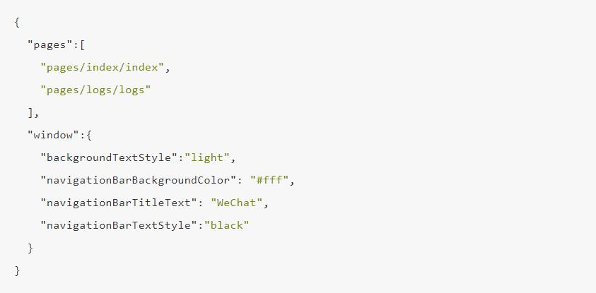
图3-5 app.json内容配置图

我们简单说一下这个配置各个项的含义:
pages字段 —— 用于描述当前小程序所有页面路径，这是为了让微信客户端知道当前你的小程序页面定义在哪个目录。
window字段 —— 定义小程序所有页面的顶部背景颜色，文字颜色定义等。
其他配置项细节可以参考文档 小程序的配置 app.json 。
WXML模板：从事过网页编程的人知道，网页编程采用的是 HTML + CSS + JS 这样的组合，其中 HTML 是用来描述当前这个页面的结构，CSS 用来描述页面的样子，JS 通常是用来处理这个页面和用户的交互。同样道理，在小程序中也有同样的角色，其中WXML充当的就是类似HTML的角色。打开 pages/index/index.wxml，你会看到以下的内容: WXML示例如图1-6所示。
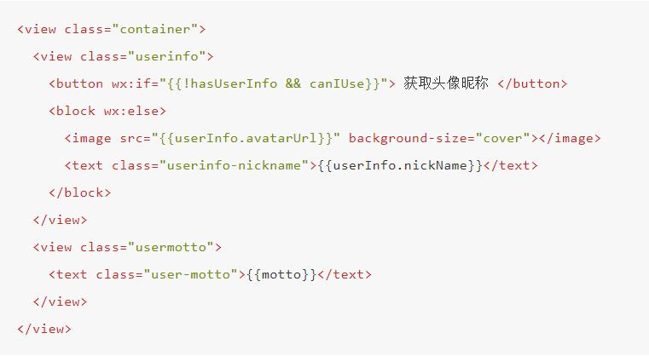
图3-6 WXML示例图

WXSS样式：WXSS(WeiXin Style Sheets)是一套样式语言，用于描述 WXML 的组件样式。WXSS 用来决定 WXML 的组件应该怎么显示。为了适应广大的前端开发者，WXSS 具有 CSS 大部分特性。同时为了更适合开发微信小程序，WXSS 对 CSS 进行了扩充以及修改。
JS逻辑交互：一个服务仅仅只有界面展示是不够的，还需要和用户做交互：响应用户的点击、获取用户的位置等等。在小程序里边，我们就通过编写JS脚本文件来处理用户的操作，js逻辑交互如图1-7所示。
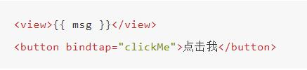
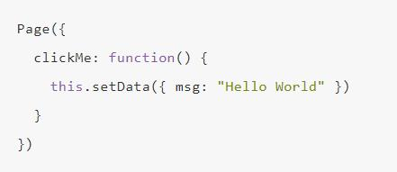
图3-7 js逻辑交互图

3.3 小程序能力
小程序的启动：微信客户端在打开小程序之前，会把整个小程序的代码包下载到本地。紧接着通过app.json的pages字段就可以知道你当前小程序的所有页面路径，页面路径如图1-8所示。
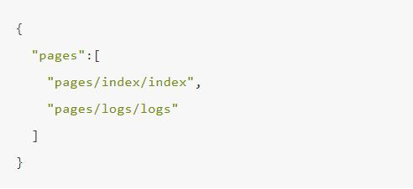
图3-8 页面路径图
程序与页面：你可以观察到pages/logs/logs下其实是包括了4种文件的，微信客户端会先根据logs.json配置生成一个界面，顶部的颜色和文字你都可以在这个json文件里边定义好。紧接着客户端就会装载这个页面的WXML结构和WXSS样式。最后客户端会装载logs.js，你可以看到logs.js的大体内容就是如图1-9所示。
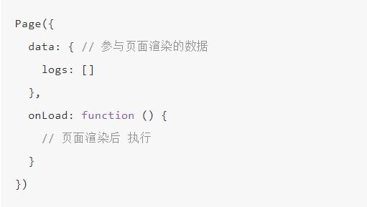
图3-9 logs.js部分展示图
组件和API: 小程序提供了丰富的基础组件给开发者，开发者可以像搭积木一样，组合各种组件拼合成自己的小程序。就像HTML的div,p等标签一样，在小程序里边，你只需要在WXML写上对应的组件标签名字就可以把该组件显示在界面上。
为了让开发者可以很方便的调起微信提供的能力，例如获取用户信息、微信支付等等，小程序提供了很多 API 给开发者去使用。要获取用户的地理位置时，只需要如图1-10所示。
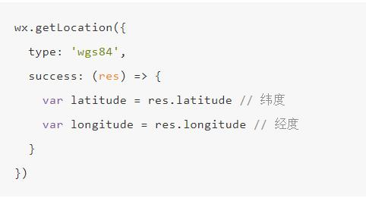
图3-10 api部分展示图

3.4 发布前的准备
用户身份：管理员可在小程序管理后台统一管理项目成员（包括开发者、体验者及其他成员）、设置项目成员的权限，包括：开发者/体验者权限、登录小程序管理后台、开发管理、查看小程序数据分析等。管理入口位于：小程序管理后台 - 用户身份 – 成员管理如图3-11所示。
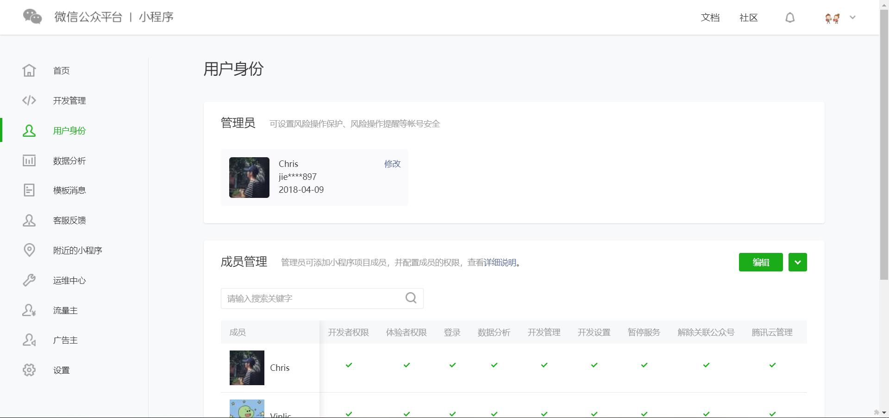
图3-11 用户身份展示图

预览：使用开发者工具可以预览小程序，帮助开发者检查小程序在移动客户端上的真实表现。点击开发者工具顶部操作栏的预览按钮，开发者工具会自动打包当前项目，并上传小程序代码至微信的服务器，成功之后会在界面上显示一个二维码。使用当前小程序开发者的微信扫码即可看到小程序在手机客户端上的真实表现。
项目上传：同预览不同，上传代码是用于提交体验或者审核使用的。
点击开发者工具顶部操作栏的上传按钮，填写版本号以及项目备注，需要注意的是，这里版本号以及项目备注是为了方便管理员检查版本使用的，开发者可以根据自己的实际要求来填写这两个字段。上传成功之后，登录小程序管理后台 - 开发管理 - 开发版本 就可以找到刚提交上传的版本了。可以将这个版本设置 体验版 或者是 提交审核。小程序版本如图3-12所示。


图3-12 小程序版本说明图

3.5 项目的上线
提交审核：在开发者工具中上传了小程序代码之后，登录小程序管理后台 - 开发管理 - 开发版本 找到提交上传的版本。在开发版本的列表中，点击提交审核按照页面提示，填写相关的信息，即可以将小程序提交审核。小程序开发版本如图3-13所示。
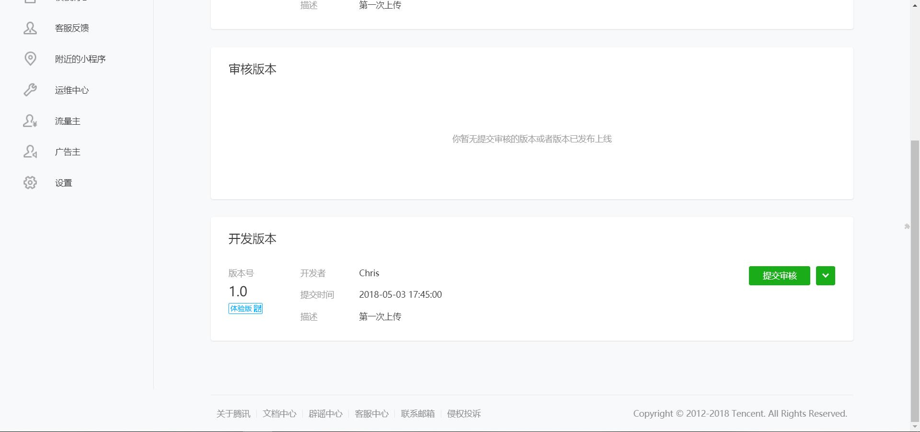
图3-13 小程序开发版本图

发布项目：审核通过之后，管理员的微信中会收到小程序通过审核的通知，此时登录 小程序管理后台 - 开发管理 - 审核版本中可以看到通过审核的版本，点击发布，即可发布小程序成为线上版本如图3-14所示。
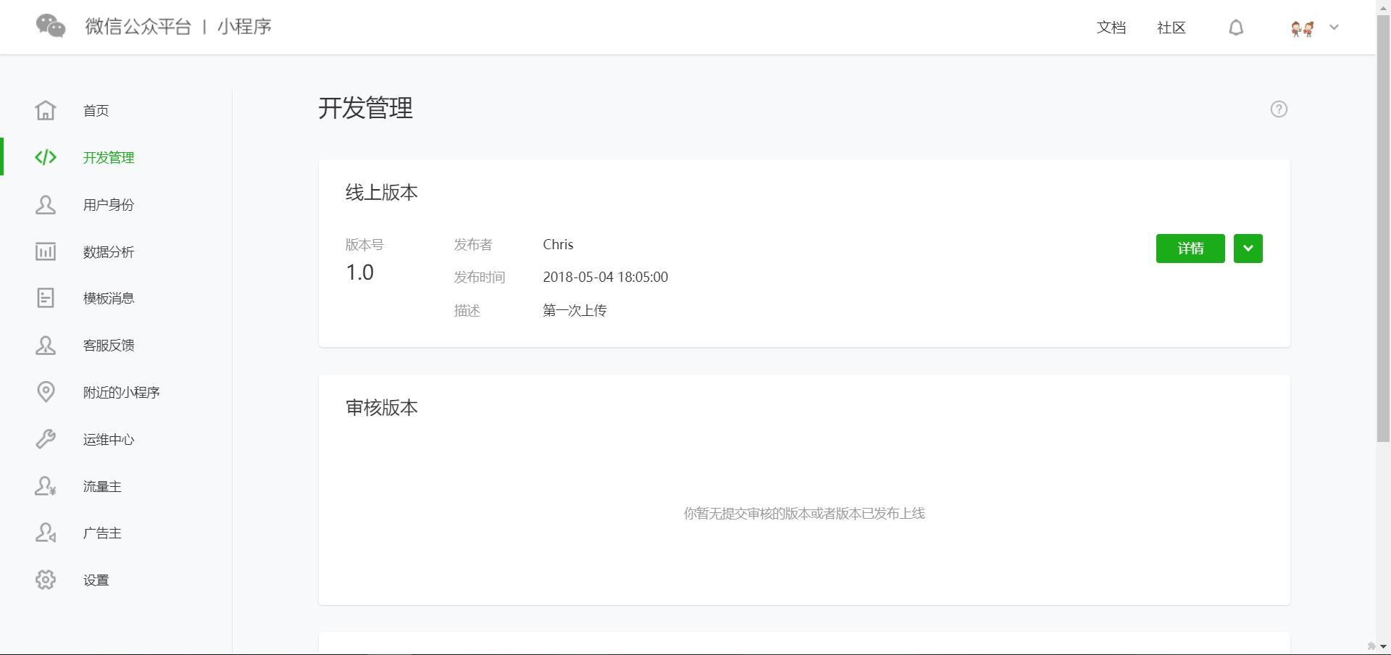
图3-14 发布小程序成为线上版本图

运营数据：有两种方式可以方便的看到小程序的运营数据。
方法一：
登录 小程序管理后台 - 数据分析，数据分析图如图3-15所示。
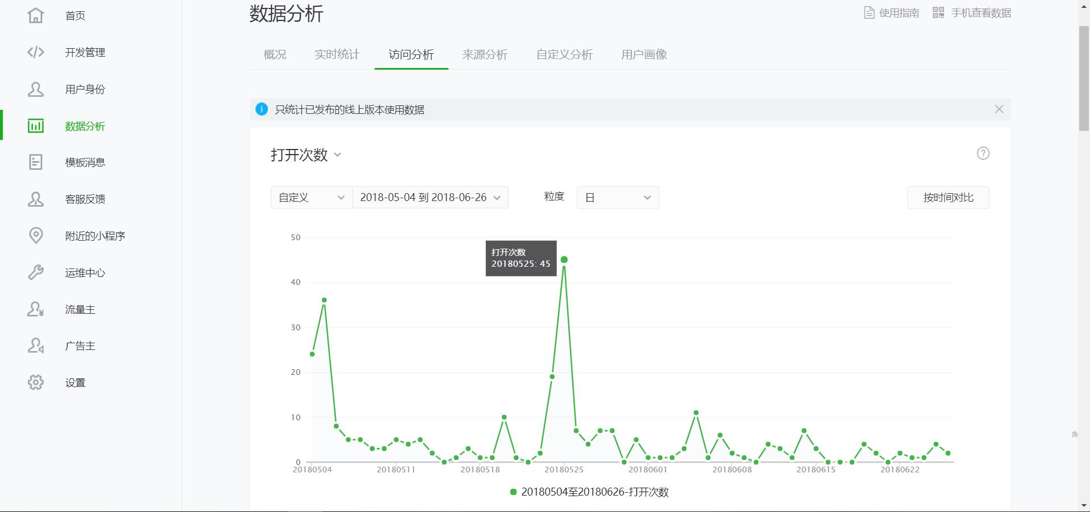
图3-15 数据分析图
方法二：
使用小程序数据助手，在微信中方便的查看运营数据，小程序数据助手二维码如图3-16所示。

图3-16 小程序数据助手二维码图

3.6本章小结
本章主要介绍了小程序的起步到上线发布的整个流程和步骤，介绍了小程序中的JSON配置，WXML模板，WXSS样式和JS逻辑交互，以及小程序的能力块，包括小程序的启动，程序与页面，组件和API等，也是通过这个简单的介绍来说明“约之影”上线的整个流程和介绍。

第四章 项目总体的设计

4.1 需求分析
中国电影市场的需求还在增长。经济发展、社会闲暇增长、城镇化率提高、人口红利增长等都为电影产业的发展提供了客观的现实基础。因此，虽然中国电影行业已经从高速增长期进入平稳发展阶段，但从业者对行业发展趋势的利好判断仍然较为坚定。尤其在每年的上海国际电影节和北京国际电影节期间，影迷们对展映影片需求强烈，一些影片的预售票刚开售就一抢而空，这都从根本上体现出电影市场的刚需，以及已经较为成熟的观众对优质电影的热忱，中国电影市场的分众化趋势越来越明显。因此萌生出了，开发一款微信小程序，能够快速满足用户，查询当今市场上最新上映的影片推荐和影片介绍。

4.2 系统设计分析图
榜单页面设计图如图4-1所示。
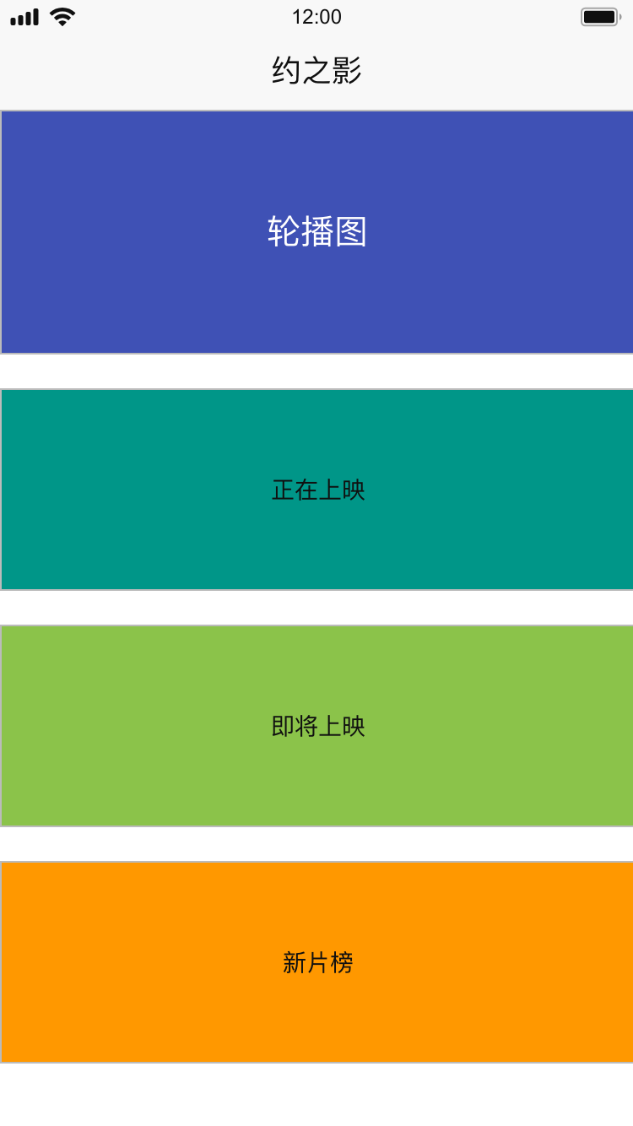
图4-1 榜单页面设计图

上映页面设计图如图4-2所示。
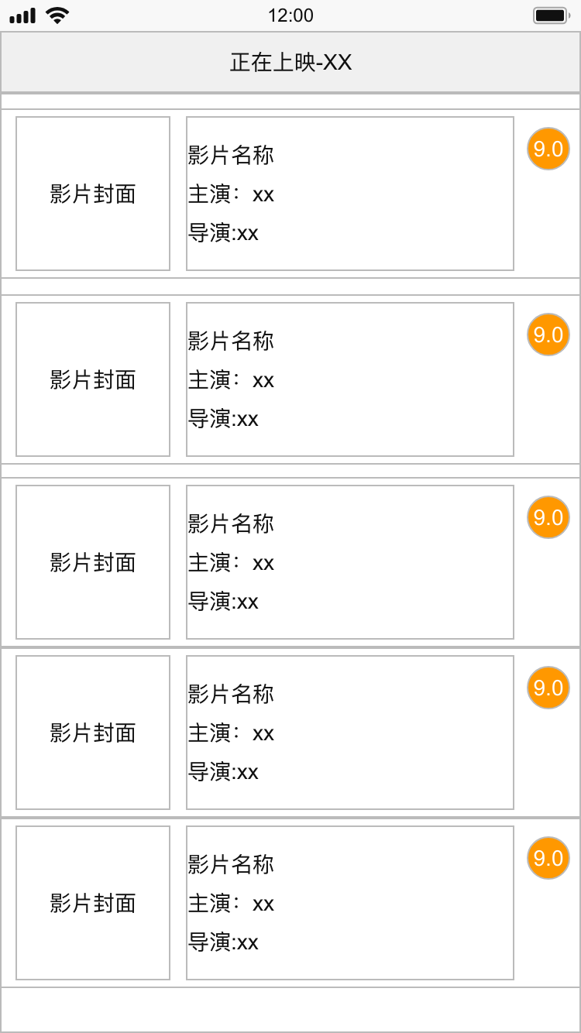
图4-2 上映页面设计图

影搜页面设计图如图4-3所示。
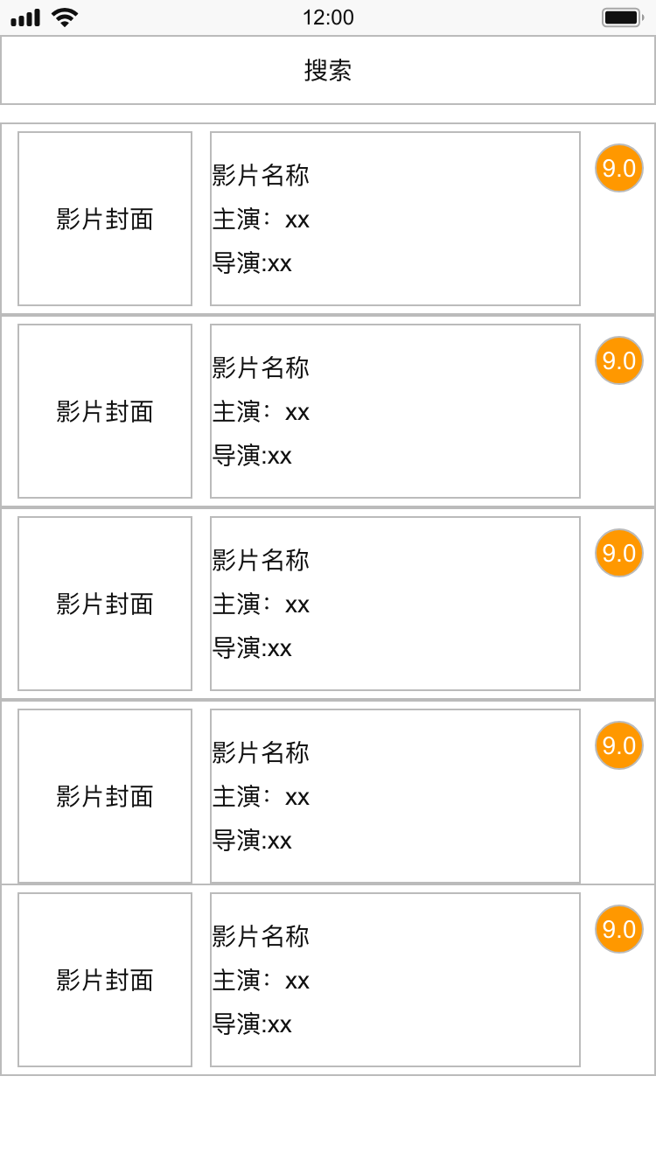
图4-3 影搜页面设计图

影乐页面设计图如图4-4所示。
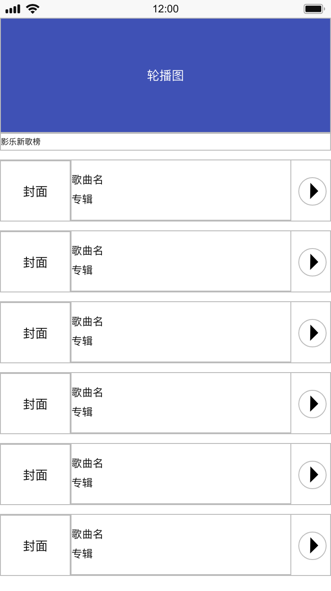
图4-4 影乐页面设计图

我的页面设计图如图4-5所示。
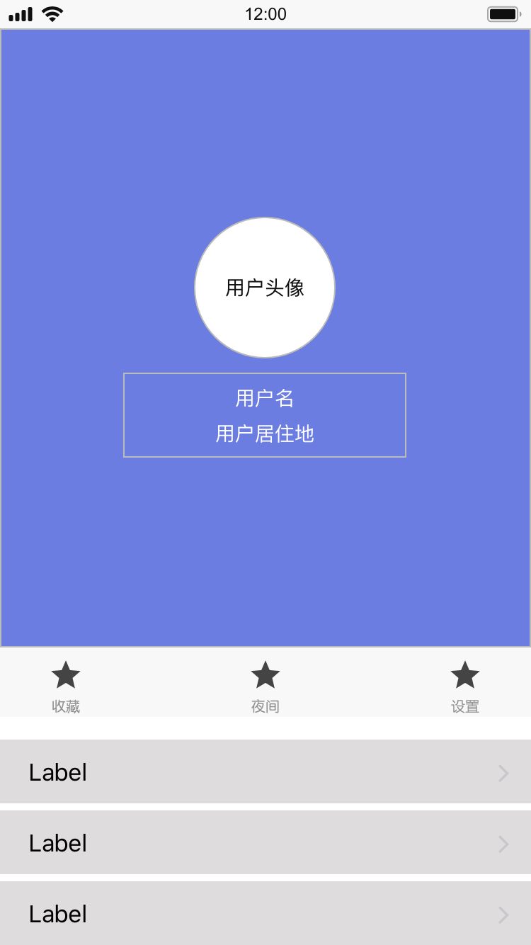
图4-5 我的页面设计图

4.3 系统设计特点
榜单页面：该页面由轮播，正在上映，即将上映，电影新片榜，电影排行推荐榜5部分组成，榜单页面效果图如图4-6所示。
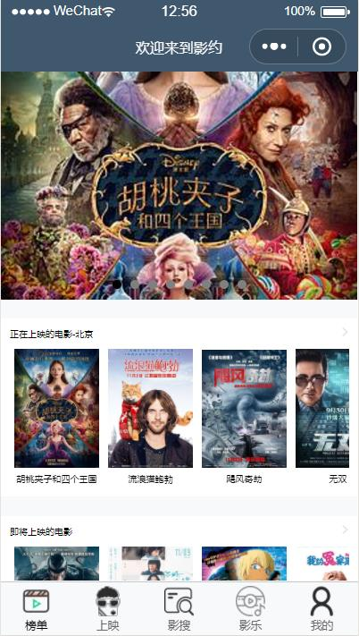
图4-6 榜单页面效果图

上映页面：上映页面是展示了近期电影市场最新上映的影片信息和评分，上映页面效果图如图4-7所示。
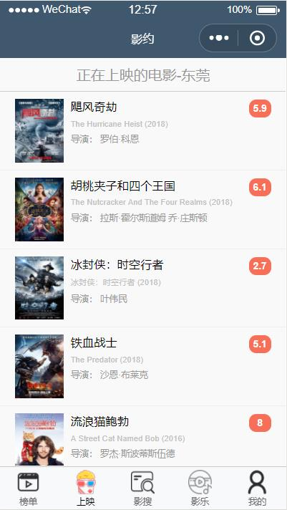
图4-7 上映页面效果图

影搜页面：在此页面中，用户可以根据自己的需求去搜索想看的电影信息，图中案例所示搜索“新海诚”，影搜页面效果图如图4-8所示。
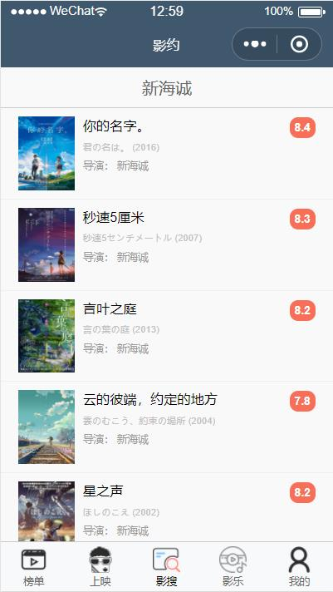
图4-8影搜页面效果图

影乐页面：影乐功能是给观看电影的观众们，每当听到电影中熟悉的BGM,却烦恼不知道是什么歌名，在这里观众们可以找到电影所熟悉的电影背景音乐。影乐页面效果图如图4-9所示。
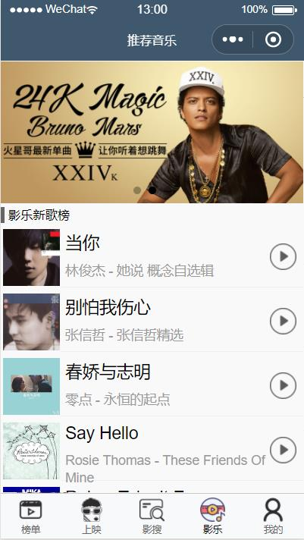
图4-9 影乐页面效果图

我的页面：在此页面中，可以看到用户的授权登录以及用户的名字和所在地，用户还可以根据个人的爱好和需求对该程序进行更改和设置。我的页面效果图如图4-10所示。
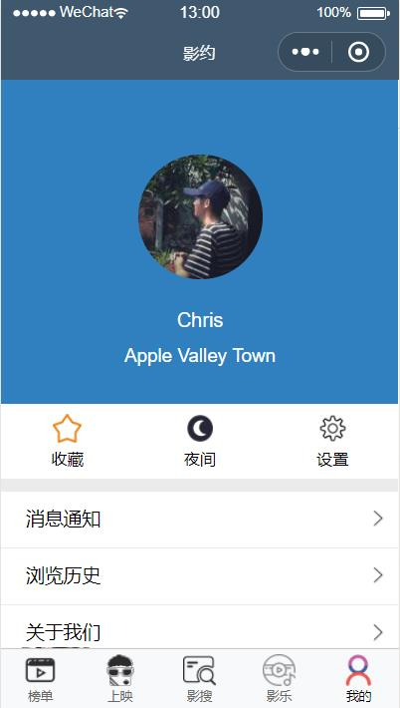
图4-10我的页面效果图

4.4 系统的功能需求分析
分析电影详情页跳转页面效果图：当用户点击一个电影页面的时候，会相应的跳转到相对应的电影详情页，跳转实现效果图如图4-11所示。
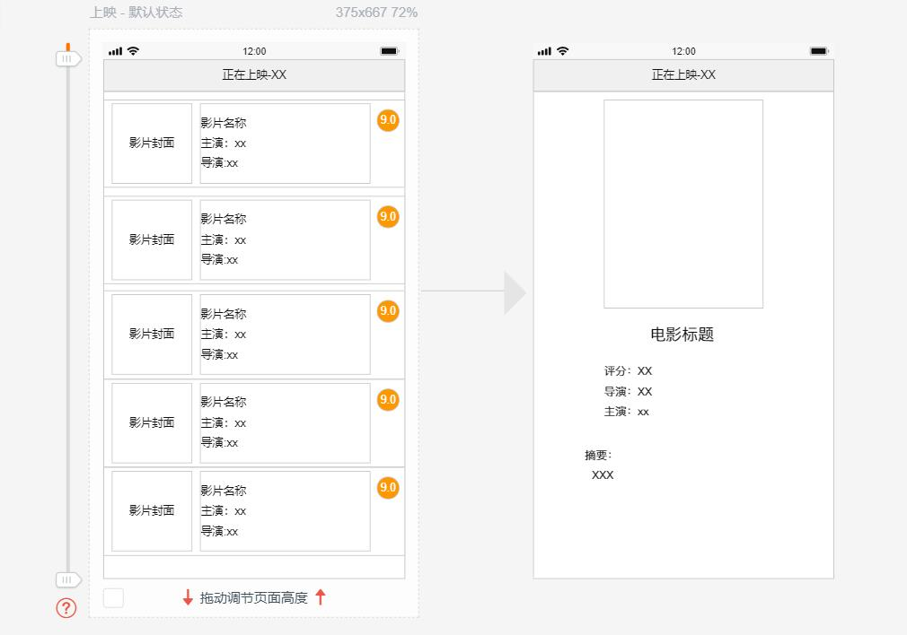
图4-11跳转效果图

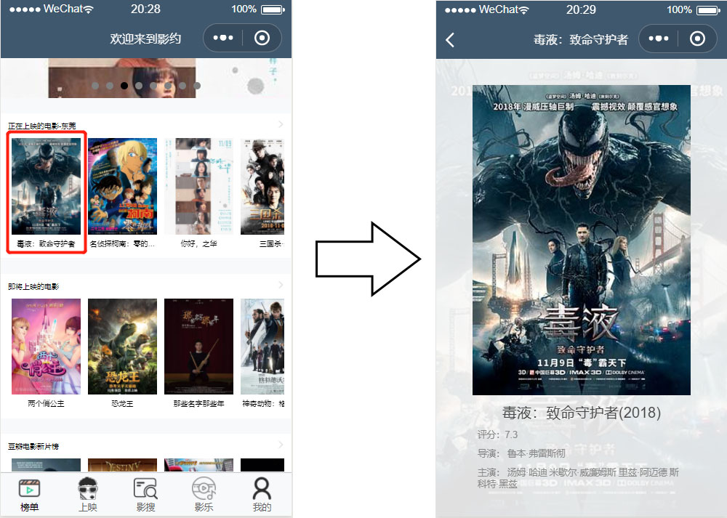
图4-12 跳转实现图

分析影搜页跳转页面效果图：当用户想查询自己想看的电影时，只需要用户输入影片名、导演、主演名字，即可查询出相关的影片信息。
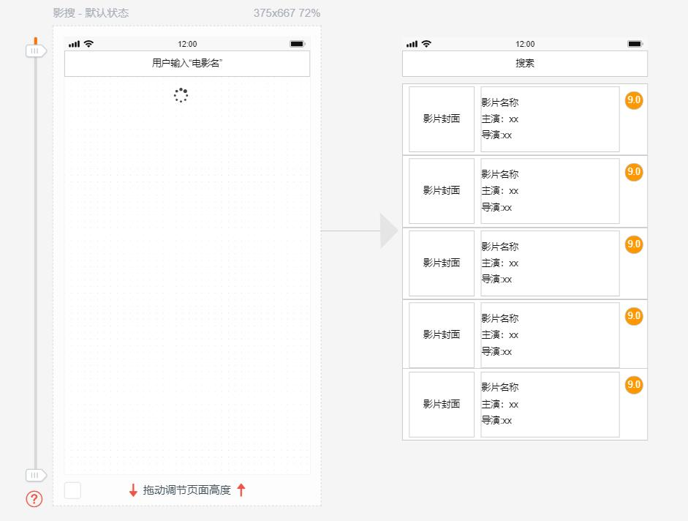
图4-13 影搜页面跳转效果图

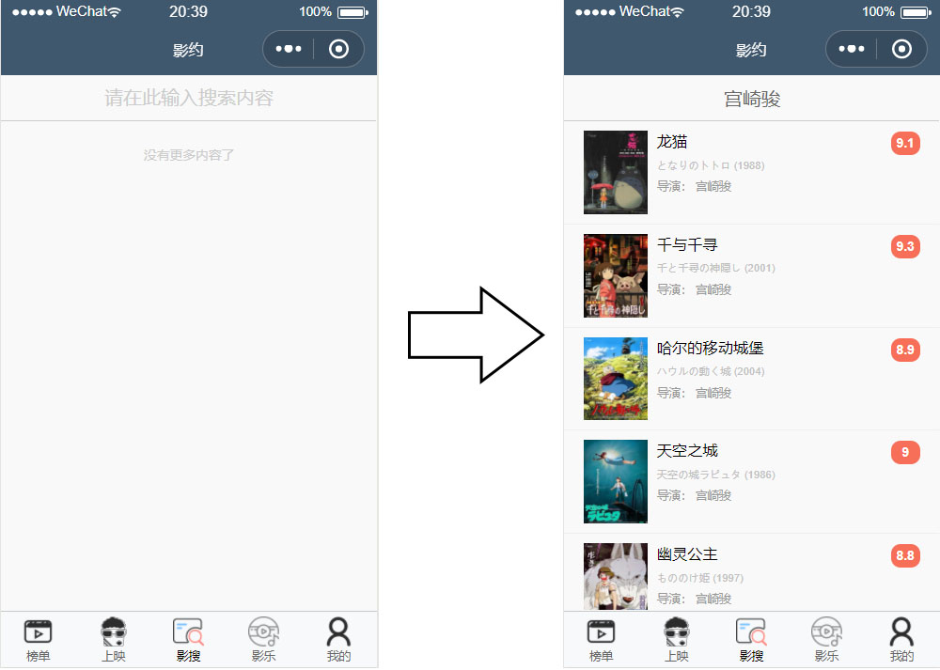
图4-14 影搜页面跳转实现图

分析影乐页跳转页面效果图：当用户点击下方的歌曲信息的时候，就会跳转到相应的音乐播放页面。影乐页面跳转实现图如图4-15所示。
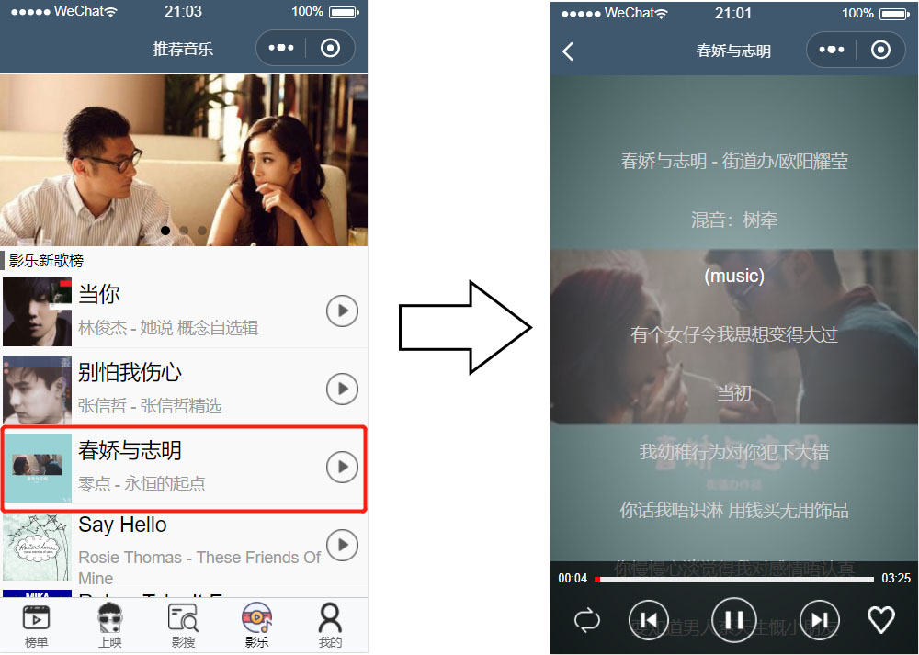
图4-15 影乐页面跳转实现图

4.5 本章小结
本章主要介绍此小程序的整体项目设计，包括程序的初稿和实现效果图展现，在这里分别介绍了“约之影”的‘榜单页面’展示出来的电影海报，及用户点击电影海报，能够跳转到相应的影片详情信息，以及‘影搜功能’的实现，让用户体验到原来查电影也是那么的方便，最后的‘影乐功能’，使用户在观看完一部电影后，再次回顾电影中出现的电影背景BGM，让用户能在使用方面体现到良好的感触。下一章节讲介绍此项目的功能实现。

第五章 项目功能的实现

5.1 数据获取分析
关于豆瓣API限制第三方小程序调用问题说明：豆瓣接口 403限制访问，豆瓣官方限制了第三方小程序对豆瓣接口的调用
接口限流：10000 次 / 1 小时，豆瓣官方的限流
解决方案：
经过排查和摸索，豆瓣应该是根据 HTTP Referer 判断是否为小程序内发起的请求，所以我们通过反向代理的方式修改源请求中的 Referer 解决
server {
listen 80 default_server;
listen [::]:80 default_server;
listen 443 ssl default_server;
listen [::]:443 ssl default_server;

ssl_certificate /var/www/douban.uieee.com/certs/douban.uieee.com.pem;
ssl_certificate_key /var/www/douban.uieee.com/certs/douban.uieee.com.key;

server_name douban.uieee.com;

location / {
proxy_pass https://api.douban.com;
proxy_redirect off;

proxy_set_header Referer "https://www.douban.com";
}
}
你只需要将域名和 SSL 证书换成自己的域名和对应的证书即可。JSON数据请求成功。数据请求成功图如图5-1所示。
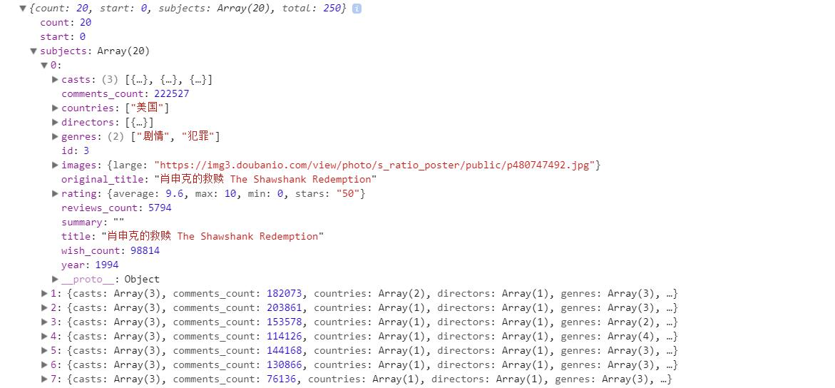
图如5-1 数据请求成功图

5.2 Nginx配置
Nginx 安装
系统平台：CentOS release 6.6 (Final) 64位。

5.2.1 安装编译工具及库文件
yum -y install make zlib zlib-devel gcc-c++ libtool openssl openssl-devel

5.2.2 首先要安装 PCRE
PCRE 作用是让 Nginx 支持 Rewrite 功能。
1、下载 PCRE 安装包
[root@bogon src]# wget http://downloads.sourceforge.net/project/pcre/pcre/8.35/pcre-8.35.tar.gz
2、解压安装包
[root@bogon src]# tar zxvf pcre-8.35.tar.gz
3、进入安装包目录
[root@bogon src]# cd pcre-8.35
4、编译安装
[root@bogon pcre-8.35]# ./configure
[root@bogon pcre-8.35]# make && make install
5、查看pcre版本
[root@bogon pcre-8.35]# pcre-config --version

5.2.3 安装 Nginx
1、下载 Nginx
[root@bogon src]# wget http://nginx.org/download/nginx-1.6.2.tar.gz
2、解压安装包
[root@bogon src]# tar zxvf nginx-1.6.2.tar.gz
3、进入安装包目录
[root@bogon src]# cd nginx-1.6.2
4、编译安装
[root@bogon nginx-1.6.2]# ./configure --prefix=/usr/local/webserver/nginx --with-http_stub_status_module --with-http_ssl_module --with-pcre=/usr/local/src/pcre-8.35
[root@bogon nginx-1.6.2]# make
[root@bogon nginx-1.6.2]# make install
5、查看nginx版本
[root@bogon nginx-1.6.2]# /usr/local/webserver/nginx/sbin/nginx -v
到此，nginx安装完成。

5.2.4 关于代理
说到代理，首先我们要明确一个概念，所谓代理就是一个代表、一个渠道；
此时就设计到两个角色，一个是被代理角色，一个是目标角色，被代理角色通过这个代理访问目标角色完成一些任务的过程称为代理操作过程；如同生活中的专卖店~客人到adidas专卖店买了一双鞋，这个专卖店就是代理，被代理角色就是adidas厂家，目标角色就是用户。

5.2.5 Nginx反向代理
分布式部署；也就是通过部署多台服务器来解决访问人数限制的问题；某宝网站中大部分功能也是直接使用nginx进行反向代理实现的，并且通过封装nginx和其他的组件之后起了个高大上的名字：Tengine，有兴趣的童鞋可以访问Tengine的官网查看具体的信息：http://tengine.taobao.org/。那么反向代理具体是通过什么样的方式实现的分布式的集群操作呢，我们先看一个示意图如图5-2所示。
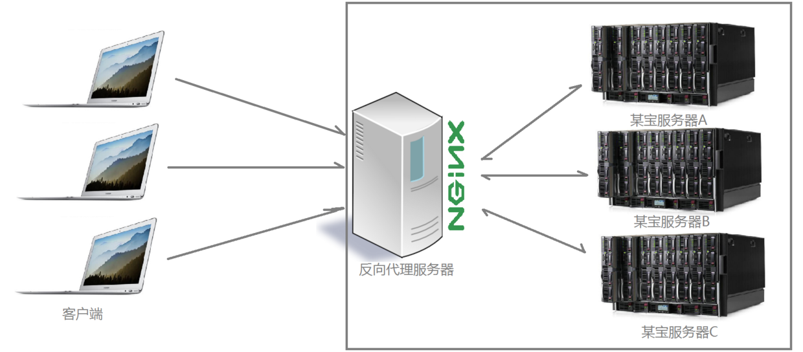
图5-2 Nginx 反向代理图解

通过上述的图解大家就可以看清楚了，多个客户端给服务器发送的请求，Nginx服务器接收到之后，按照一定的规则分发给了后端的业务处理服务器进行处理了。此时~请求的来源也就是客户端是明确的，但是请求具体由哪台服务器处理的并不明确了，Nginx扮演的就是一个反向代理角色。
反向代理，主要用于服务器集群分布式部署的情况下，反向代理隐藏了服务器的信息！
项目场景：
通常情况下，我们在实际项目操作时，正向代理和反向代理很有可能会存在在一个应用场景中，正向代理代理客户端的请求去访问目标服务器，目标服务器是一个反向单利服务器，反向代理了多台真实的业务处理服务器。具体的拓扑图如图5-3所示。
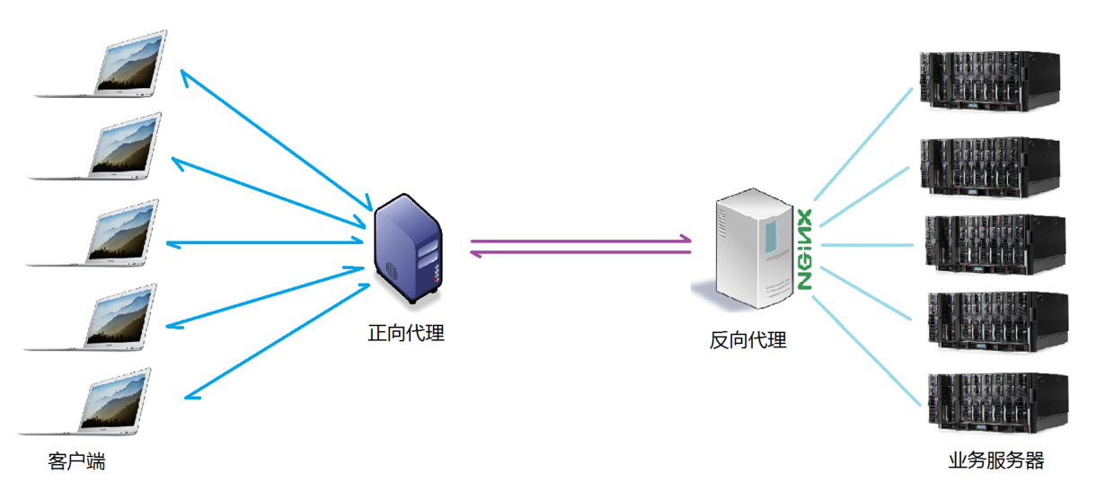
图5-3 正向代理和反向代理图解

5.3 跳转请求

5.3.1 影片跳转
影片跳转相关代码：
<!-- board -->
<view class="board" scroll-y="true">
<block wx:for="{{ boards }}" wx:key="key">
<view class="board-item">
<!-- 导航 -->
<navigator url="../list/list?type={{ item.key }}&title={{ item.title }}" hover-class="none">
<view class="title">
<text>{{ item.title }}</text>
<image src="../../images/arrowright.png" mode="aspectFill" />
</view>
</navigator>
<!-- 内容 -->
<scroll-view class="content" scroll-x="true">
<view class="inner">
<navigator wx:for="{{ item.movies }}" wx:key="id" url="../item/item?id={{ item.id }}">
<view class="movie-item">
<image src="{{ item.images.large }}" mode="aspectFill" />
<text>{{ item.title }}</text>
</view>
</navigator>
</view>
</scroll-view>

</view>
</block>
</view>
效果图如图5-4所示：
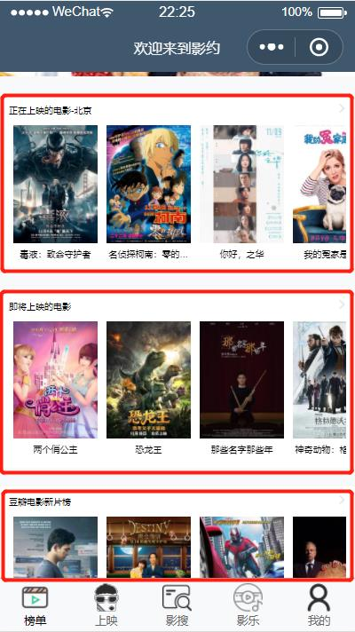
图5-4 榜单部分页面显示图

Js相关代码展示：
loadMore () {
if (!this.data.hasMore) return

wx.showLoading({ title: '拼命加载中...' })
this.setData({ subtitle: '加载中...' })

return app.douban.find(this.data.type, this.data.page++, this.data.size)
.then(d => {
if (d.subjects.length) {
this.setData({ subtitle: d.title, movies: this.data.movies.concat(d.subjects) })
} else {
this.setData({ subtitle: d.title, hasMore: false })
}
wx.hideLoading()
})
.catch(e => {
this.setData({ subtitle: '获取数据异常' })
console.error(e)
wx.hideLoading()
})
},

onLoad (params) {
wx.showLoading({ title: '拼命加载中...' })

app.douban.findOne(params.id)
.then(d => {
this.setData({ title: d.title, movie: d })
wx.setNavigationBarTitle({ title: d.title + '' })
wx.hideLoading()
})
.catch(e => {
this.setData({ title: '获取数据异常', movie: {} })
console.error(e)
wx.hideLoading()
})
},

/**
* 生命周期函数--监听页面初次渲染完成
*/
onReady () {
wx.setNavigationBarTitle({ title: this.data.title + '跳转到详情中' })
},

onShareAppMessage () {
return {
title: this.data.title,
desc: this.data.title,
path: '/pages/item?id=' + this.data.id
}
}
效果图如图5-5所示：
图5-5 电影详情页跳转示意图

5.3.2 影乐跳转
影乐相关代码展示：
<!-- 歌曲列表信息 -->
<view class='labelGroup'>
<view class='label'></view>
<text>影乐新歌榜</text>
</view>
<scroll-view scroll-y="true" class="container">
<block wx:for="{{recommends}}" wx:for-item="song" wx:key="{{index}}">
<view class="block" bindtap="playTap" data-id="{{song.id}}">
<view class="left">
<image src="{{song.album.picUrl}}" mode="aspectFill" />
</view>
<view class="right">
<view class="content">
<view>
<text class="song-name">{{song.name}}</text>
</view>
<view>
<text class="song-artists">{{song.artists}} - {{song.album.name}}</text>
</view>
</view>
<view class="play">
<image src="../../images/more.png" mode="scaleToFill" />
</view>
</view>
</view>
效果图如图5-6所示：
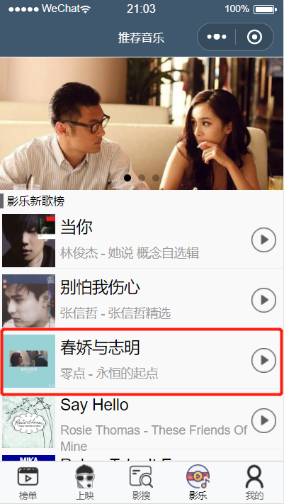
图5-6 影乐部分页面展示图
Js相关代码展示：
onLoad: function() {
var rs = [],
idsMap = {},
keys = Object.keys(data),
len = keys.length;

for (var i = 0; i < len; i++) {
var k = keys[i];

rs.push(Object.assign({
id: k,
}, data[k]));

idsMap[k] = {
preid: i > 0 ? keys[i - 1] : 0,
nextid: i < len - 1 ? keys[i + 1] : 0
}
}

idsMap[keys[0]].preid = keys[len - 1];
idsMap[keys[len - 1]].nextid = keys[0];

this.setData({
recommends: rs
});

wx.setStorageSync('ids', idsMap);
},
效果图如图5-7所示：
图5-7 影乐部分页面展示图

5.4 评论系统的实现
WxComment是一个微信小程序(Mini Program of WeChat)的评论插件，结合BaaS提供商https://leancloud.cn ，无需其他另外的个人或者云服务器，就可以免费使用。解决了需要个人去注册域名、备案、购买云服务器的繁杂问题。适用于个人博客或者个人小程序需要评论、点赞、阅读量统计的用户。
特色:
- 独立插件，独立放入小程序项目即可使用
- 友好的UI界面和交互界面
- 与微信用户信息绑定，显示微信用户头像和昵称
- 支持插件内容修改，包括按钮文字，评论提示，评论字数最低限制等属性
- 支持长按删除评论操作
- 支持评论点赞功能
- 支持评论回复功能，即子评论
- 子评论支持点赞功能
- 支持emoji表情显示
- 支持文章阅读量统计功能
- 支持light/dark两种样式设置
- 支持点击头像关注用户功能
  - 对发布高质量文章的用户关注（见微信小程序小白AI）
  - 关注后，可通过在WxComment组件外对用户详细资料查看等操作
- 支持评论消息订阅功能
  - 评论指定文章或页面后，会自动订阅该文章或页面的评论，当有新的评论则可以实现消息更新，提示已有新的评论。
- 支持配置Admin用户删除其他用户的评论
WxComment部分代码展示：
<view class="views_box">
<view class="views_title_display">
<view class="views_image">
<image src="./images/views.png"></image>
</view>
<view class="views_text">
<text>{{article_views}}</text>
</view>
</view>
</view>

<!-- -------- ... -------- -->
<view class="seg_line_box">
<view class="seg_line_left"></view>
<view class="seg_line_dot"></view>
<view class="seg_line_right"></view>
</view>

<!-- 评论列表标题栏 -->
<view class="title_box">
<view class="title_display">
<view class="title_img">
<image src="./images/coffee.png"></image>
</view>
<view class="title_text">
<text>评论列表</text>
<block wx:if="{{comment_num > 0}}">
<text>，共{{comment_num}}条评论</text>
</block>
</view>
</view>
</view>
效果图5-8所示：
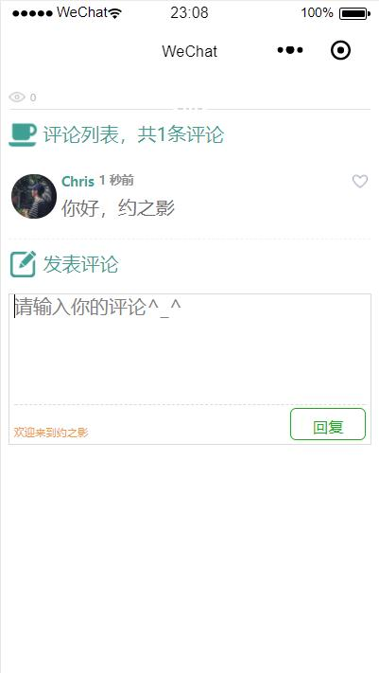
图5-8 影乐部分页面展示图

5.5 后台数据的展示
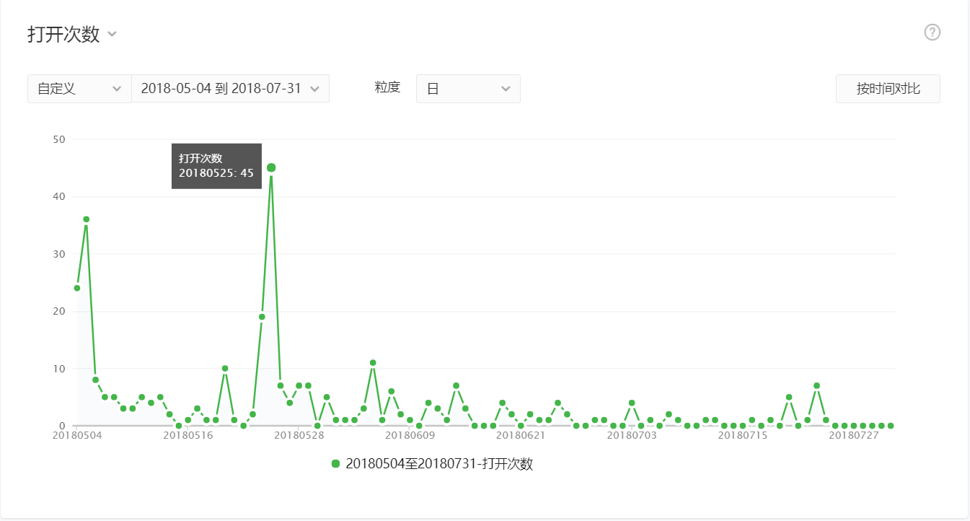
图5-9 用户打开小程序次数
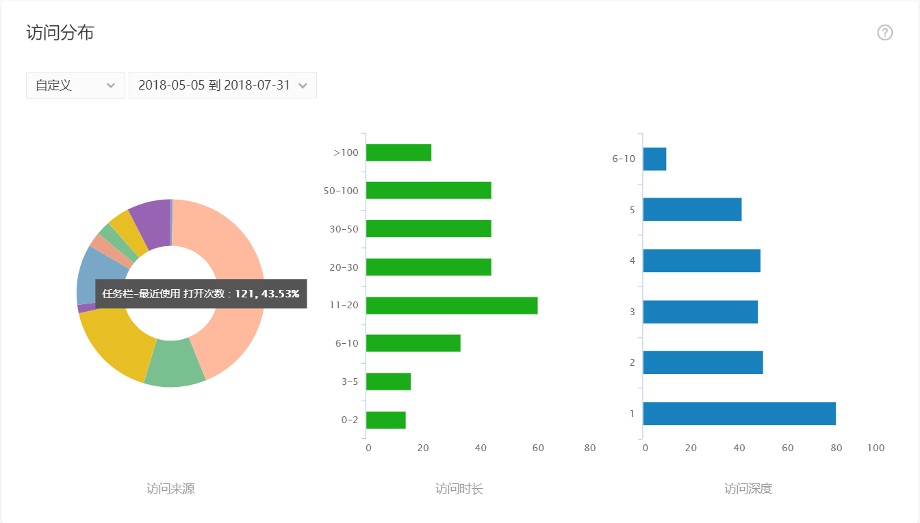
图5-10 小程序用户访问分布
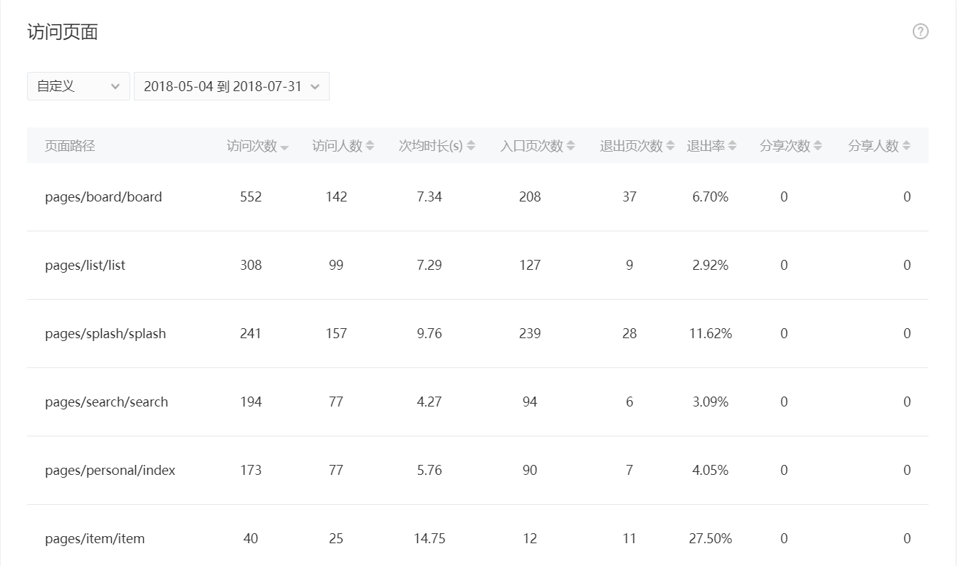
图5-11 小程序用户访问页面图比率

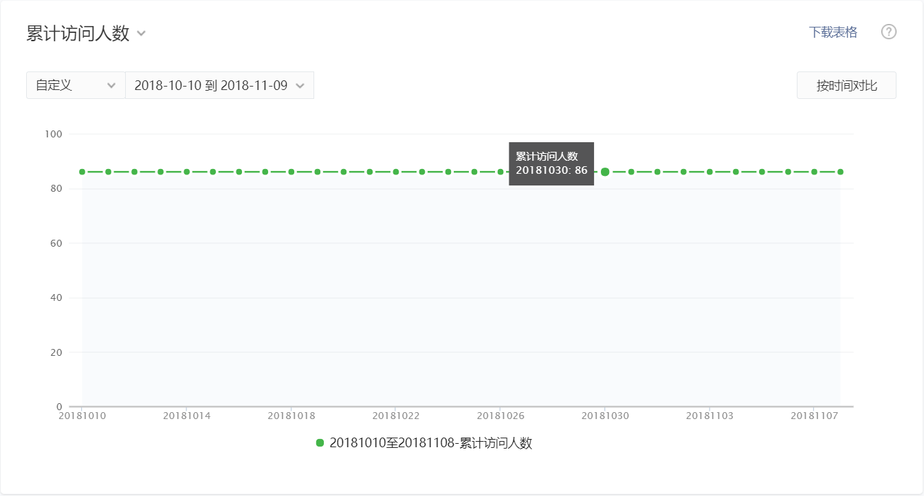
图5-12 小程序用户累计访问人数

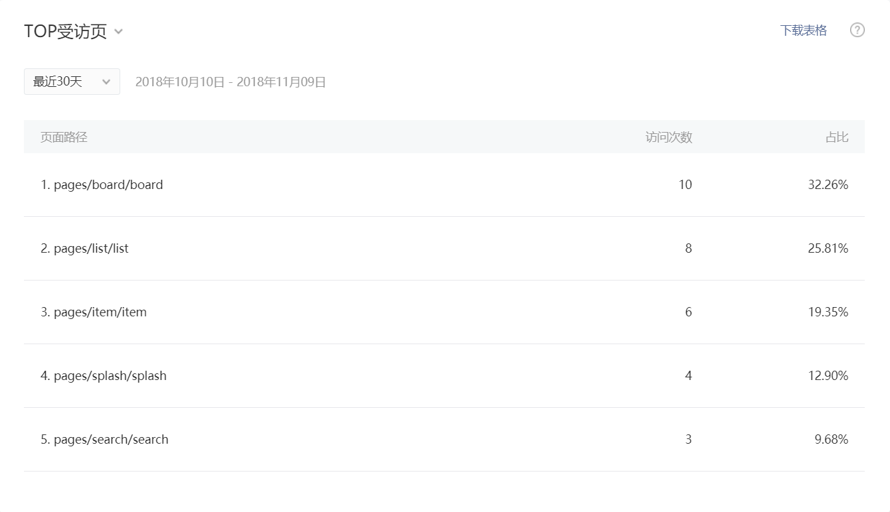
图5-13 小程序页面top受访页

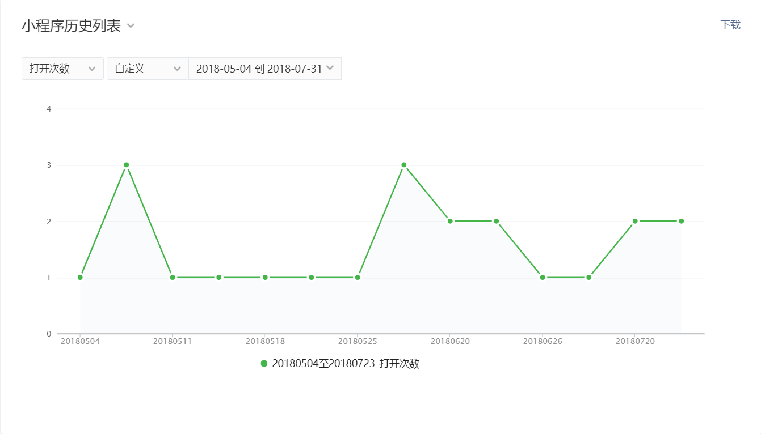
图5-14 小程序用户访问历史列表

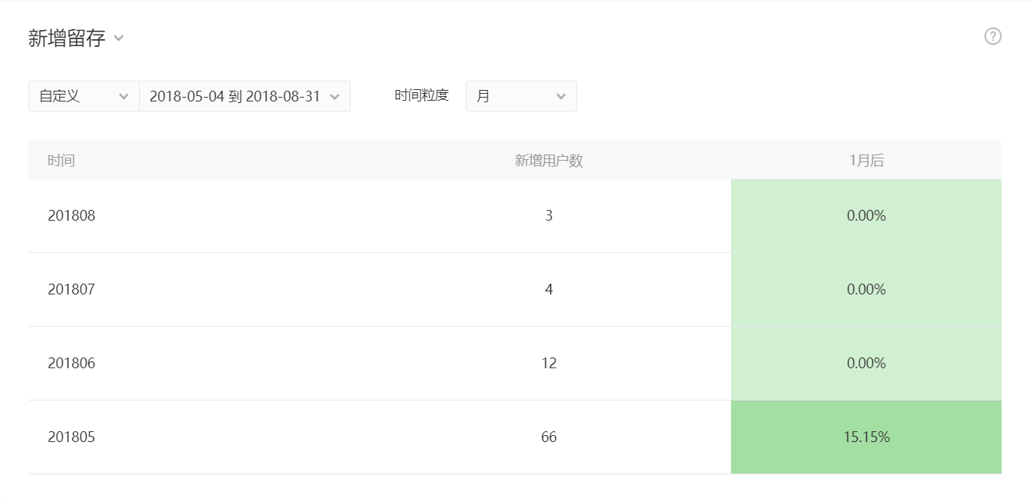
图5-15 小程序用户新增留存

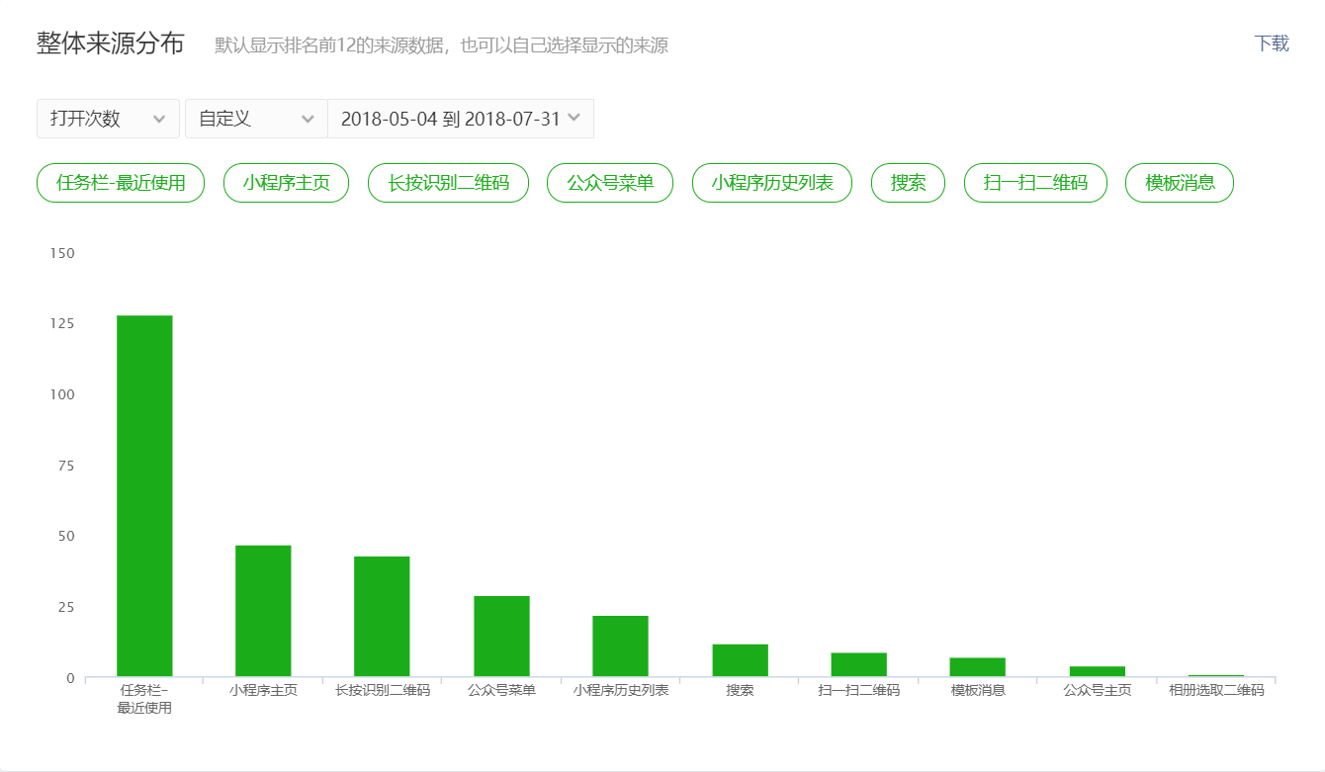
图5-16 小程序用户整体来源分布

5.6 本章小结
本章主要说明了“约之影”小程序的主要功能的实现和后台的数据分析，在开发这款小程序使用了Vant框架，Taro框架以及Nginx的配置和反向代理去调用豆瓣官网的电影数据API,真正意义上实现了，让用户在微信上就能查询电影影评的信息和最新上映的电影。

第六章 总结
起初开发这款小程序，是为了方便广大用户在微信上也能体验到即刻了解电影市场的信息，所以就有了这款“约之影”的诞生。界面前端主要功能模块有：榜单、上映、影搜、影乐等；后台数据主要功能是调用豆瓣官方提供的API进行数据交互、处理，与界面前端进行良性的数据交互。后台主要功能模块有：数据处理和提供数据等。
这次毕业设计是对我大学三年所学知识的一次综合应用，让我认识到了自己的不足，并不断的加强改进。在系统不断的完善改进中，我学到了很多新的知识，也懂得了很多，这使我对自己的未来充满了信心。

致 谢
大学生活一晃而过，回首走过的岁月，心中倍感充实，当我写完这篇毕业论文的时候，有一种如释重负的感觉，感慨良多。历时将近两个月的时间终于将这篇毕业论文写完，在论文的写作过程中遇到了无数的困难和障碍，都在同学和老师的帮助下度过了。
在本文的撰写过程中，宋智华、李泗兰两位老师作为我的指导老师，她们治学严谨，学识渊博，视野广阔，为我营造了一种良好的学术氛围。使我不仅接受了全新的思想观念，树立了明确的学术目标，领会了基本的思考方式，掌握了通用的研究方法，而且还明白了许多待人接物与为人处世的道理。其严以律己、宽以待人。正是由于她们在百忙之中多次审阅全文，对细节进行修改，并为本文的撰写提供了许多中肯而且宝贵的意见，本文才得以成型。
感谢宋智华、李泗兰两位导师，在论文的构思主题上的各环节的细心指导，让我能够顺利的完成这次论文的写作，在此特意感谢！感谢创新学院的教师和领导，朋友的帮助，让我更好更顺利的完成毕业论文，当我在设计作品与撰写论文过程中遇到问题的时候，老师每次都能给予耐心、全面的解答，没有半句怨言，真正作到为人师表、授业解惑。
在论文即将完成之际，我的心情无法平静，从开始进入课题到论文的顺利完成，有多少可敬的师长、同学、朋友给了我无言的帮助，在这里请接受我诚挚的谢意!最后我还要感谢培养我长大含辛茹苦的父母，谢谢你们!
参考文献
[1] 微信公众平台应用开发方法、技巧与案例，柳峰 著，机械工业出版社，2014
[2] 移动Web开发实战，管西京，张玲玲，陈强 主编，上海交通大学出版社，2015
[3] 精通JavaScript+jQuery动态网页设计密码，龙马工作室 编著，人民邮电出版社，2014
[4] 网页设计与制作教程，张晓蕾 著，电子工业出版社，2015
[5] 微信小程序开发入门与实践，雷磊 著，清华大学出版社，2017
[6] 微信开发深度解析，苏震巍 著，电子工业出版社，2017
[7] 从零开始学微信小程序开发，高洪涛 著，电子工业出版社，2017
[8] 精通Nginx 第2版，Dimitri,Aivaliotis 著，人民邮电出版社，2017
[9] Nginx高性能 Web服务器详解，苗泽 编著，电子工业出版社，2017
[10] 人民邮电 图解HTTP，上野宣 著，人民邮电出版社，2014

